**Порядок не везде.**

Пройдя по улицам городского поселка Кореличи становишься свидетелем, что работниками Кореличского РУПЖКХ не всегда проводятся своевременная уборка закрепленных территорий.

Так водосточная канава по ул. Царюка не содержится в чистоте имеется скопление бытового мусора.

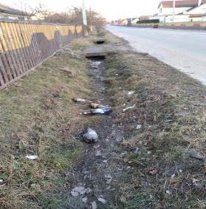 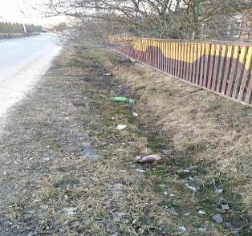

Такую же картину можно наблюдать на водосточной канаве соединяющая ул. 17-го Сентября и ул. Царюка где имеется скопление бытового мусора (бутылки, пакеты).

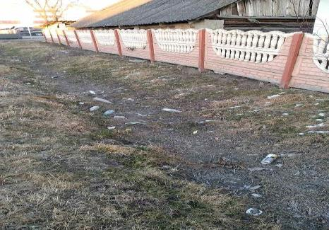

Длительное время не проводится уборка и на территории прилегающей к р. Рутка около моста по ул. 1 Мая. Территория не убрана от ПЭТ бутылок, бумажек.

Такое состояние территории и около моста по ул. Советская.

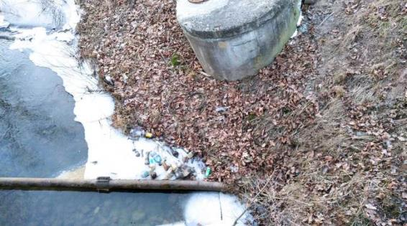

Также необходимо работникам РУПЖКХ обратить на состояние скамеек, которые

не поддерживаются в исправном состоянии на детской площадке по пер. Советский

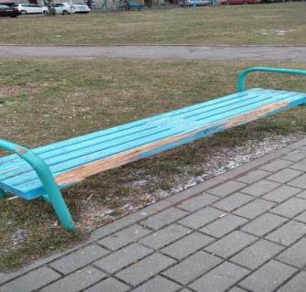

Надеемся что в дальнейшем работники Кореличского РУПЖКХ будут более ответственно относится к своим должностным обязанностям.

Помощник врача гигиениста Ирина Шишкина